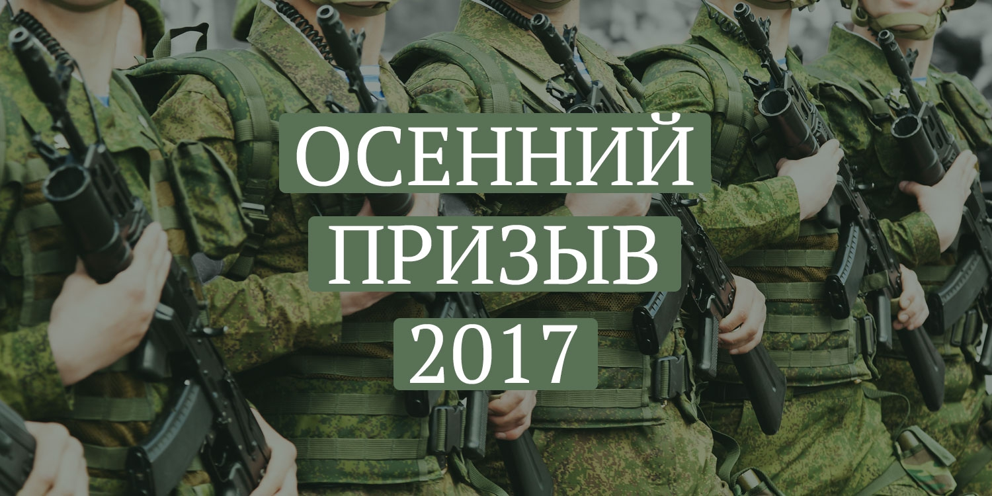

ПРИЗЫВНАЯ КОМИССИЯ

МО «ВСЕВОЛОЖСКИЙ МУНИЦИПАЛЬНЫЙ РАЙОН»

ЛЕНИНГРАДСКОЙ ОБЛАСТИ

РАЗЪЯСНЯЕТ

Обязанности
гражданина, подлежащего первоначальной постановке на воинский учет
- В соответствии с Федеральным законом от 28 марта 1998 г. N 53-ФЗ "О воинской обязанности и военной службе" граждане, подлежащие первоначальной постановке на воинский учет, обязаны явиться по повестке военного комиссариата на медицинское освидетельствование (где в том числе проводится освидетельствование на употребление наркотических средств и психотропных препаратов, незаконное употребление которых является правонарушением за которое предусмотрена ответственность) и, заседание комиссии по постановке на воинский учет, имея при себе документы, указанные в повестке.
2. В случае неявки без уважительной причины гражданина по повестке военного комиссариата на мероприятия, связанные с постановкой на воинский учет, он привлекается к ответственности в соответствии с законодательством Российской Федерации.
Уважительными причинами неявки по вызову (повестке) военного комиссариата, при условии документального подтверждения, являются:
- заболевание или увечье, связанное с утратой работоспособности;
- тяжелое состояние здоровья отца, матери, жены, мужа, сына, дочери, родного брата, родной сестры, дедушки, бабушки или усыновителя гражданина либо участие в похоронах указанных лиц;
- препятствие, возникшее в результате действия непреодолимой силы, или иное обстоятельство, не зависящее от воли гражданина;
- иные причины, признанные уважительными комиссией по постановке граждан на воинский учет или судом.
По истечении действия уважительной причины граждане являются в военный комиссариат немедленно, без дополнительного вызова.

Обязанности
гражданина, подлежащего призыву на военную службу
1. В соответствии с Федеральным законом от 28 марта 1998 г. N 53-ФЗ "О воинской обязанности и военной службе" граждане, не пребывающие в запасе, обязаны явиться по повестке военного комиссариата на медицинское освидетельствование, заседание призывной комиссии, для уточнения сведений воинского учета или отправки в воинскую часть для прохождения военной службы (направления на альтернативную гражданскую службу), имея при себе удостоверение гражданина, подлежащего призыву на военную службу, паспорт (иной документ, удостоверяющий личность) гражданина Российской Федерации и другие документы, указанные в повестке.
2. В случае неявки без уважительной причины по повестке военного комиссариата на перечисленные мероприятия гражданин считается уклоняющимся от военной службы и привлекается к ответственности в соответствии с законодательством Российской Федерации.
Уважительными причинами неявки гражданина по повестке военного комиссариата при условии документального подтверждения причины неявки являются:
заболевание или увечье, связанное с утратой работоспособности;
тяжелое состояние здоровья отца, матери, жены, мужа, сына, дочери, родного брата, родной сестры, дедушки, бабушки или усыновителя гражданина либо участие в похоронах указанных лиц;
препятствие, возникшее в результате действия непреодолимой силы, или иное обстоятельство, не зависящее от воли гражданина;
иные причины, признанные уважительными призывной комиссией или судом.
По истечении действия уважительной причины граждане являются в военный комиссариат немедленно, без дополнительного вызова.
Статья 328. Уклонение от прохождения военной и альтернативной гражданской службы (Уголовный кодекс Российской Федерации)
1. Уклонение от призыва на военную службу при отсутствии законных оснований для освобождения от этой службы наказывается штрафом в размере до двухсот тысяч рублей или в размере заработной платы или иного дохода осужденного за период до восемнадцати месяцев, либо арестом на срок от трех до шести месяцев, либо лишением свободы на срок до двух лет.





